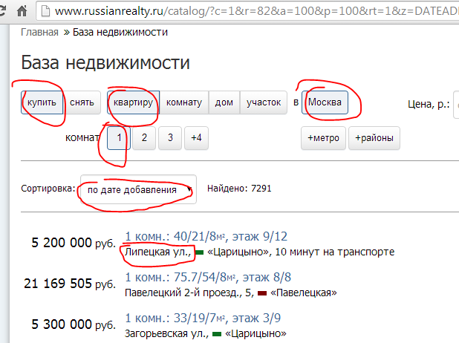

выдача:
PublicationId = 42756476
ModifyDate = 22.05.2014 0:00:00
RubricId = 1386
RegionId = 28755
ActionId = 1
Url = http://www.russianrealty.ru/prodazha-kvartiry-42756476-1-komnatnaya-Moskva-ulitsa-Novogireevskaya-Perovo/
Address = Москва, ул. Новогиреевская

Сейчас используется для определения последних объявлений правило сперва дата, затем номер - DatetimeFirstIdSecondComparer
Ссылки, содержащиеся в выдаче с сортировкой по дате не являются упорядоченными по номеру в пределах одной даты. номер определяется из адреса ссылки объявления. В данном случае максимальным номером среди объявлений с максимальной датой было 42756476 – оно и попало в результат парсера.

У указанной липецкой номер 42755092 – меньше чем у выданного
http://www.russianrealty.ru/prodazha-kvartiry-42755092-1-komnatnaya-Moskva-ulitsa-Lipetskaya-Tsaritsyino/

В пределах ресурса IdRes может быть скрыт от нас и нам не
известен, поэтому мы должны сами идентифицировать эти объявления. Что выбрать в качестве
IdRes на ресурсе определяет сам разработчик, который реализует парсинг ресурса. При первом
вызове метода парсера из DLL не известно о IdRes объявления внутри ресурса, поэтому он
передает значение NULL. В этом случае парсер должен выбрать самое последнее объявление и
вернуть его IdRes ресурса.

Под последним я подразумеваю максимальное, полученное из множества IdRes-ов с использованием указанного механизма сравнения IdRes.

15 russianrealty.ru http://russianrealty.ru GET GET /tools/api/search/?a={{Action}}&p={{Rubric[1]}}&t={{Rubric[2]}}&c={{Region[1]}}&r={{Region[2]}}&d={{Region[3]}}&l={{Region[4]}}&_l={{PageSize}}&_p={{Page}}&z=DATEADD&zt=DESC{{rtn}} NULL {{PublicationLink}} [PublicationDatetime:##{{PublicationDatetime}}##,PublicationId:{{PublicationId}},Action:{{Action}},Rubric:{{Rubric}},Region:{{Region}}] NULL NULL 30 DatetimeFirstIdSecondComparer NoCompression GZipStream windows-1251 20 0 0 0 RussianrealtyParser

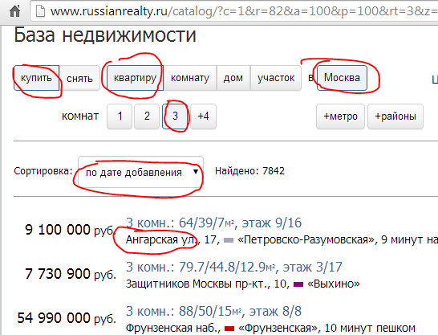

Выдача:

PublicationId = 42754232
ModifyDate = 22.05.2014 0:00:00
RubricId = 1388
RegionId = 28755
ActionId = 1
Url = http://www.russianrealty.ru/prodazha-kvartiry-42754232-3-komnatnaya-Moskva-ulitsa-Gruzinskaya-B-Belorusskaya/
Address = Москва, ул. Грузинская Б., 69

Сейчас используется для определения последних объявлений правило сперва дата, затем номер - DatetimeFirstIdSecondComparer
Ссылки, содержащиеся в выдаче с сортировкой по дате не являются упорядоченными по номеру в пределах одной даты. номер определяется из адреса ссылки объявления. В данном случае максимальным номером среди объявлений с максимальной датой было 42754232– оно и попало в результат парсера.

Под последним я подразумеваю максимальное, полученное из множества IdRes-ов с использованием указанного механизма сравнения IdRes.

15 russianrealty.ru http://russianrealty.ru GET GET /tools/api/search/?a={{Action}}&p={{Rubric[1]}}&t={{Rubric[2]}}&c={{Region[1]}}&r={{Region[2]}}&d={{Region[3]}}&l={{Region[4]}}&_l={{PageSize}}&_p={{Page}}&z=DATEADD&zt=DESC{{rtn}} NULL {{PublicationLink}} [PublicationDatetime:##{{PublicationDatetime}}##,PublicationId:{{PublicationId}},Action:{{Action}},Rubric:{{Rubric}},Region:{{Region}}] NULL NULL 30 DatetimeFirstIdSecondComparer NoCompression GZipStream windows-1251 20 0 0 0 RussianrealtyParser

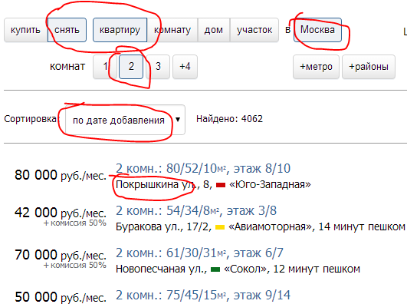

Выдача:

Url: http://russianrealty.ru/tools/api/search/?a=200&p=100&t=&c=1&r=82&d=&l=&_l=&_p=&z=DATEADD&zt=DESC&rt=2&n=0
Url: http://www.russianrealty.ru/arenda-kvartiry-42752505-2-komnatnaya-Moskva-ulitsa-Burakova-Aviamotornaya/
Url: http://www.russianrealty.ru/arenda-kvartiry-42756006-2-komnatnaya-Moskva-ulitsa-Novopeschanaya-Sokol/
ResponseCode = Success
ModuleName = RussianrealtyParser
LastPublicationId = [PublicationDatetime:##22.05.2014 0:00:00##,PublicationId:42756006,Action:\200,Rubric:\100\,Region:\1\82\\]
Publications:
Pub:

PublicationId = 42756006
ModifyDate = 22.05.2014 0:00:00
RubricId = 1387
RegionId = 28755
ActionId = 3
Url = http://www.russianrealty.ru/arenda-kvartiry-42756006-2-komnatnaya-Moskva-ulitsa-Novopeschanaya-Sokol/
Site = http://www.russianrealty.ru/
Description = Сдается просторная стильная квартира, 10 минут пешком от м.Сокол, ул.Новопесчаная, дом 20/10 корпус 1, в сталинском доме, 10 минут пешком от м.Сокол, ул.Новопесчаная, дом 20/10 корпус 1, 6 этаж, кухня-студия, изолированная спальня с балконом, полностью мебелирована, двуспальная кровать, диван, шкафы-купе, встроенная кухня с бытовой техникой, посудомойка, стиральная машина, кондиционер, высокие потолки. Цена 70 000 рублей в месяц. [#170947#]

Сейчас используется для определения последних объявлений правило сперва дата, затем номер - DatetimeFirstIdSecondComparer
Ссылки, содержащиеся в выдаче с сортировкой по дате не являются упорядоченными по номеру в пределах одной даты. номер определяется из адреса ссылки объявления. В данном случае максимальным номером среди объявлений с максимальной датой было 42756006– оно и попало в результат парсера.
42756006 > 42752505
Под последним я подразумеваю максимальное, полученное из множества IdRes-ов с использованием указанного механизма сравнения IdRes.

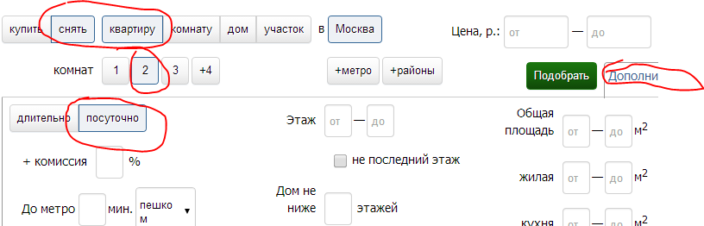

Контент есть:
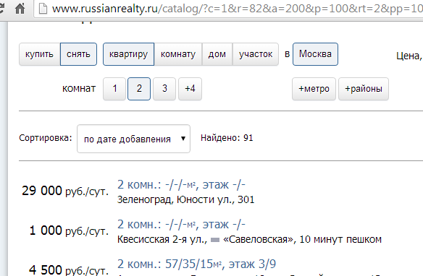

Выдача:

ResponseCode = NotAvailableResource
ModuleName = RussianrealtyParser
LastPublicationId =
Publications:

Да, не обрабатывал посуточно. Добавил
15 | russianrealty.ru | http://russianrealty.ru | GET | GET | /tools/api/search/?a={{Action[1]}}&pp={{Action[2]}}&p={{Rubric[1]}}&t={{Rubric[2]}}&c={{Region[1]}}&r={{Region[2]}}&d={{Region[3]}}&l={{Region[4]}}&_l={{PageSize}}&_p={{Page}}&z=DATEADD&zt=DESC{{rtn}} | NULL | {{PublicationLink}} | [PublicationDatetime:##{{PublicationDatetime}}##,PublicationId:{{PublicationId}},Action:{{Action}},Rubric:{{Rubric}},Region:{{Region}}] | NULL | NULL | 30 | DatetimeFirstIdSecondComparer | NoCompression | NoCompression | windows-1251 | windows-1251 | 20 | 0 | 0 | 0 | 1 | 1 | RussianrealtyParser

15 | \100\ | Купить | \\ | 1 | NULL | NULL | NULL | NULL | NULL
15 | \200\ | Снять | \\ | 1 | NULL | NULL | NULL | NULL | NULL
15 | \200\200 | долгосрочно | \200\ | 2 | NULL | NULL | NULL | NULL | NULL
15 | \200\100 | посуточно | \200\ | 2 | NULL | NULL | NULL | NULL | NULL

15 | 1 | \100\
15 | 3 | \200\200
15 | 5 | \200\100

